**Affaldssortering i hjemmet**

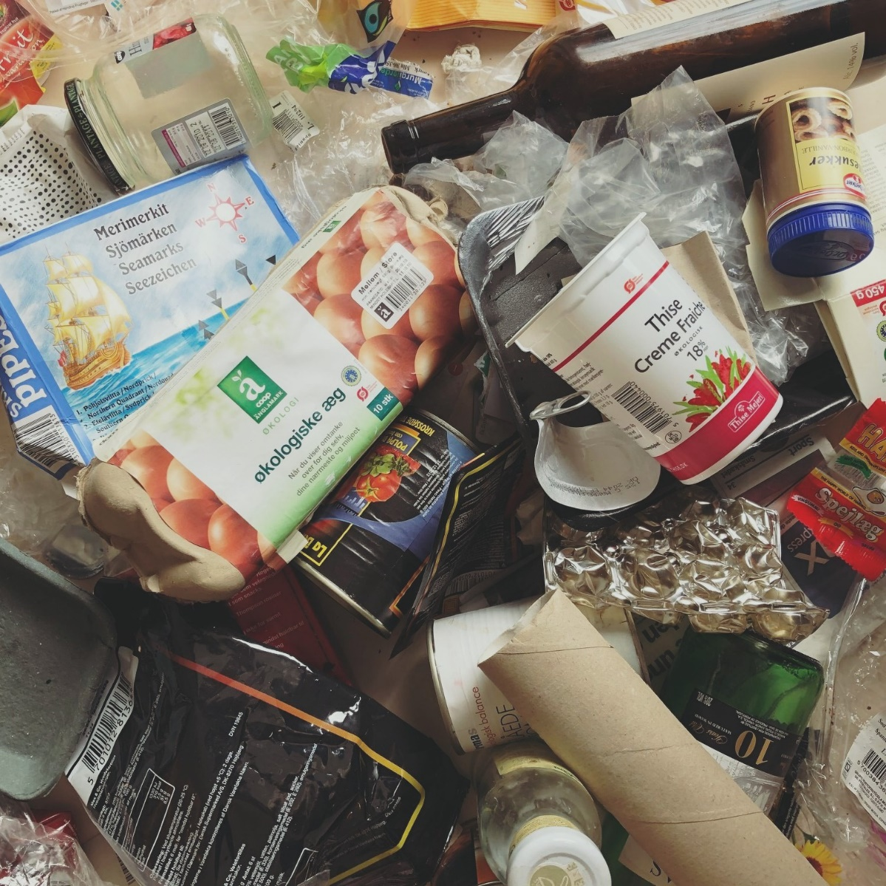**Inspiration og produktkatalog**

2022

Indholdsfortegnelse

**I dette katalog finder du:**

* Forskellige løsninger til affaldssortering i dit køkken.
* Inspiration til nemmere, smartere og mere praktisk sortering i dit hjem.
* Fra gratis til billig. Hver løsning har prisoverslag inkl. link til produkterne.
* Links til vejledning i god sortering af affald.
* Hvordan upcycler og genbruger du gamle ting, frem for at de bliver affald?

**Bemærk! For at læse mere om hvert produkt, følg linket i teksten på hver side**

**Indhold**

Gør-det-selv-sortering 3

STUA-BAGS 4

IKEA sorteringssystemer 5

Flower affaldssorteringssystem 5

Flexosort 7

Brabantia sorteringssystem 8

AJ produkter 9

Lux affaldssortering system 10

HTH-køkkenets affaldsspande 10

Gerdmans affaldssortering 11

Hailo affaldssorteringssystem 11

Minimizer til blød plast 12

Hvordan sorterer jeg? 13

Gør det selv - upcycling og genbrug 14

Mange sorteringsløsninger købes sammen med køkkener, hvorfor dette produktkatalog kun henviser til en brøkdel af de muligheder, der findes.

# Gør-det-selv-sortering

For dem som ikke vil bruge penge på nye affaldsspande, kan den kreative løsning være ideel. Der er mange forskellige måder at lave affaldssortering på, så det passer netop til dit hjem. Brug f.eks. gamle frugtkasser, papkasser og plastikbeholdere til affaldssorteringen. Husk at putte plastic som underlag i kasser, der skal indeholde vådt eller organisk affald så det ikke siver igennem kassen.

Her er et par eksempler på hjemmelavede løsninger.

# STUA-BAGS

STUA-BAGS er syet og produceret i Danmark af genanvendte plastmaterialer fra danske byggepladser. STUABAGS forpligter sig til en miljørigtig og social ansvarlig produktion, som ønsker at styrke det danske arbejdsmarked, samtidig med at de har fokus på at skåne miljøet for unødvendig transport af materiale og produkter.

Det kan være en udfordring at få plads i sit køkken til affaldssortering. STUA-BAGS løser dette på en enkel måde, som passer ind i de fleste køkkener. Poserne smutter nemt ind under de fleste køkkenvaske og er lette at hanke op i når de skal tømmes.

Poserne er er nemme at tørre af med en våd klud og behøves derfor ikke en ekstra pose i sig til skrald. Det gør at du udover at bruge et affaldssystem som er lavet af genanvendelige materialer, også sparer på plasticposer til skrald. Posen egner sig bedst til pap, papir, metal, plastik og glas.

Poserne kommer i mange forskellige størrrelser og prisen varierer fra 139 kr til 349 kr. Stuabag kan også blive skræddersyet så deres poser passer perfekt til dine behov.

 Herunder kan du se eksempler på to af poserne fra stuabag.

* Mål: 15x30x45
* 199 kr.
* Mål: 20x20x45 cm
* 179 kr.

For at undersøge Stuabags forskellige løsninger for affaldssortering og produkter kan du klikke [her.](https://kobensac.dk/shop/)

# IKEA sorteringssystemer

IKEA har forskellige løsninger som passer til de fleste skuffer, skabe og andre møbler.

Løsningerne fås fra en enkelt affaldsspand til moduler med flere rum i forskellige prisniveauer.

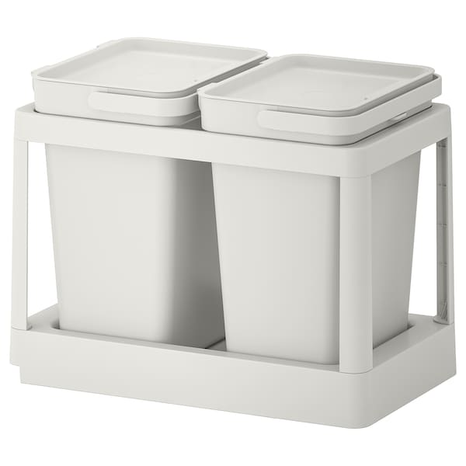

* HÅLLBAR-serien er affaldsspande som kan rumme mellem 10-40 L.
* De er smalle og kan nemt passes ind i de fleste skabe og køkkener.
* Priserne varierer fra 60 kr. for en enkelt spand til 569 kr. for et stort samlet sorteringssystem.

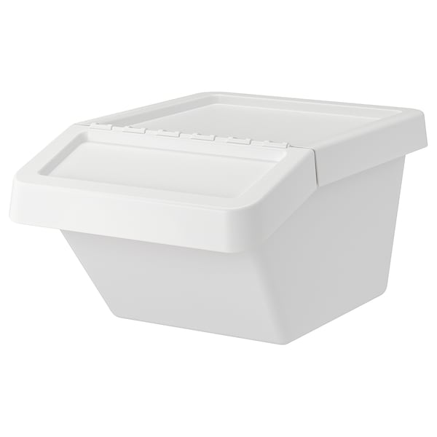

* SORTERA-serien er enkelte beholdere, som du nemt kan stable og skabe dit eget sorteringssystem.
* Beholderne kommer i to størrelser, 37 L og 60 L og koster henholdsvis 69 kr. per spand og 99 kr. per spand.
* Disse beholdere er især gode til større familier, som producerer mere affald.

For at undersøge IKEAs forskellige løsninger for affaldssortering og produkter kan du klikke [her.](https://www.ikea.com/dk/da/cat/affaldssortering-24259/)

# Flower affaldssorteringssystem

Flower affaldssystem er et dansk designet sorteringssystem, som gør op med de traditionelle firkantede beholdere. Flower er en fleksibel måde at sortere affald på, som både er pladsbesparende og passer i de fleste hjem. Det kan skrues direkte på køkkenskabene eller monteres med en udtræksskinne.

Du kan selv sammensætte moduler efter dine behov eller købe et samlet system. Vi anbefaler at du læser deres guide til opsætning på deres hjemmeside for at finde den løsning som passer bedst til dig.

De samlede sorteringssystemter indeholder 3-4 moduler i forskellige størrelse fra 15-25 L per modul. Prisen varierer fra 425 kr til 935 kr.

**](https://www.2wasteless.com/produkter/et-enkelt-modul/)**[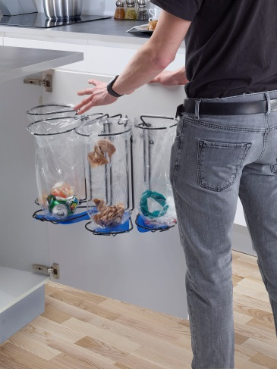](https://www.2wasteless.com/produkter/4-delt-modulsystem/)

Enkelte moduler kan også købes og kan bruges til at designe dit eget system.

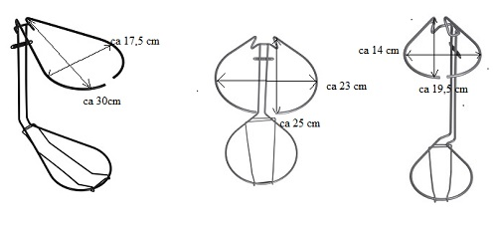

Lille modul

15 L

149 kr.

Rundt modul

20 L

154 kr.

Ovalt modul

20 L

154 kr.

For at undersøge Flowers forskellige løsninger for affaldssortering og produkter kan du klikke [her.](https://affaldsstativflower.dk/)

# Flexosort

Flexosort er et firma som har udviklet et fleksibelt system, der både indeholder foldbare kasser i sort delvis genbrugsplast og vaskbare poser til affaldssortering. Produktet er dansk design og er blevet præmieret af Københavns Kommune.

[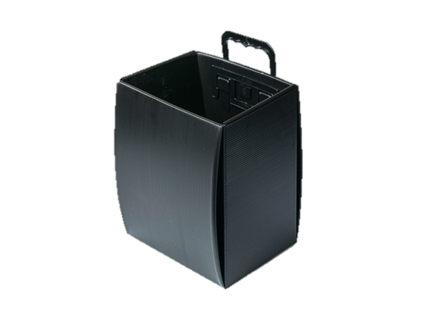](https://www.flexosort.com/webshop/flexobox-ressource.html)**Flexoboxen** er en dansk udviklet og produceret affalds-løsning, som er delvist fremstillet af sort genbrugsplast. Den leveres som en foldekasse, der let kan samles og aftørres, og er desuden drypsikker. Der medfølger håndtag, som kan monteres i flere forskellige positioner, alt efter behov for indretning. Flexoboxen kan både bruge almindelige affalds- og bioposer.

* Volume: 8 L
* Mål: 25x21x17 cm
* Pris: 149 kr.

[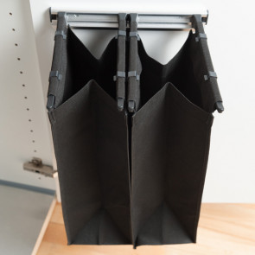](https://www.flexosort.com/webshop/sort-it-rack.html)**Sort-it** er et fleksibelt affaldssystem, der består af en skinne med fire justérbare arme og to genanvendelige og vaskbare poser i stærkt vævet materiale. Poserne har hank, så det er let at bære dem direkte ud til en affaldscontainer. Systemet er nemt at installere og kan sættes op f.eks. under vasken eller på en bagtrappe.

* Volume: 13 L
* Mål: 41,5x19x19 cm
* Pris: 349 kr.

](https://www.flexosort.com/webshop/losning1.html)

Flexosort tilbyder forskellige kombinationsmuligheder af de to systemer, der gør produkterne nemme at tilpasse til ens egne behov.

For at undersøge Flexosorts forskellige løsninger for affaldssortering og produkter kan du klikke [her.](https://www.flexosort.com/webshop/)

# Brabantia sorteringssystem

[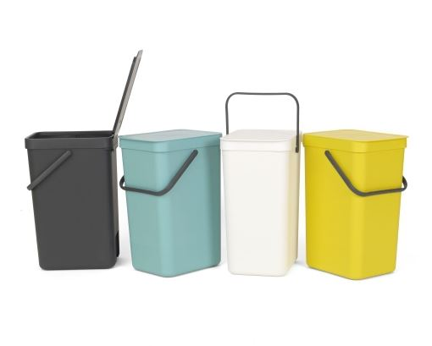](https://www.brabantia-online.dk/shop/327-affaldsspand-til-affaldssortering/48047-brabantia-affaldsspand-m-laag---affaldssortering-12-liter/)Brabantias sorteringssystem består af affaldsspande i fire forskellige farver. Spandene er lavet i hård plast med hank, som gør det nemt at rense og tømme dem. Spandene leveres med monteringsbeslag, så du både kan hænge dem op eller have dem stående.

Spandene kommer i 4 forskellige farver: gul, hvid, mint og grå.

De findes i 3 forskellige størrelser: 6 L, 12 L, 16 L og koster henholdsvis 119 kr.,169 kr. og 189 kr per spand.

[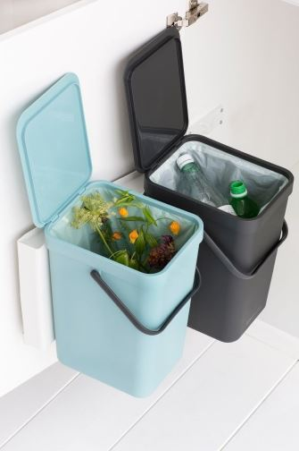](https://www.brabantia-online.dk/shop/327-affaldsspand-til-affaldssortering/48050-brabantia-sorteringsaffaldsspand-indbygningsmodul-med-2-x-12-liter/)

Udover de enkelte spande tilbyder Brabantia også indbygningsmoduler med to spande á enten 2x12 L eller 2x16 L.

Modulerne kommer med en monteringsramme og 10 års garanti. Prisen for sorteringsmodulerne er henholdsvis 469 kr for 2x12 L og 569 kr for 2x16L.

For at undersøge Brabantias forskellige løsninger for affaldssortering og produkter kan du klikke [her.](https://www.brabantia-online.dk/shop/327-affaldsspand-til-affaldssortering/)

# AJ produkter

AJ produkter har mange forskellige sorteringssystemer som både inkluderer pedalspande eller moduler med udtræk i bøgefinér. På deres hjemmeside kan du finde affaldsløsninger som passer ind i køkkenskabet, til entreen og udenfor. Herunder kan du se eksempler på deres udvalg

For at undersøge AJ produkters forskellige løsninger for affaldssortering og produkter kan du klikke [her.](https://www.ajprodukter.dk/lager-industri-vaerksted/miljo/affaldssortering/68622.wf)

](https://www.ajprodukter.dk/lager-industri-vaerksted/miljo/affaldssortering/affaldsbeholder/68622-25523029.wf?productId=25523032)

](https://www.ajprodukter.dk/lager-industri-vaerksted/miljo/affaldssortering/pedalspand-med-3-beholdere/68622-19436396.wf?productId=19436381)

Newyorker og Nordisk ml. 1800-2700 kr.

Pedalspand ml. 200-450 kr.

# [Et billede, der indeholder kasse, byggematerialer, mursten Automatisk genereret beskrivelse](https://www.ajprodukter.dk/lager-industri-vaerksted/miljo/affaldssortering/affaldsskab-med-skuffe/68622-19439751.wf?productId=19439744)

](https://www.ajprodukter.dk/lager-industri-vaerksted/miljo/affaldssortering/affaldsskab-med-3-skuffer-til-sortering/68622-19443196.wf?productId=19443136)

Affaldskabe med skuffer i birkelaminat, 2160 kr.

# Lux affaldssortering system

Lux affaldssystem kan monteres i bunden af skabet. Når du åbner skabet, trækker spandene sig automatisk ud og lågen åbner. Herunder kan du se eksempler på størrelse og pris på LUX affaldssystemer.

Lux affaldssystemer kan sammen med andre sorteringssystemer købes [her.](https://koekkenfornyelse.dk/shop/affaldssystemer-189c1.html)

* Volume: 2x 10,5 L
* Mekanisme til låge medfølger
* Mål: 35,2 x 34,7 x 44 cm
* Pris: 788 kr.

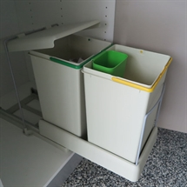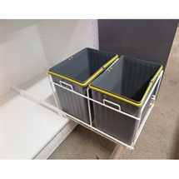

* Volume: 2x 16 L
* Mål: 22 x 34 x 50 cm
* Pris: 788 kr.

# HTH-køkkenets affaldsspande

Praktiske og simple affaldsspande, som passer i de fleste skabe. Spandene kommer med 5 års garanti og du kan se eksempler på de forskellige typer herunder. For at undersøge HTH´s produkter og forskellige løsninger for affaldssortering kan du klikke [her.](https://www.hth.dk/e-shop/koekken/koekkenskabe/skabsindretning/)

[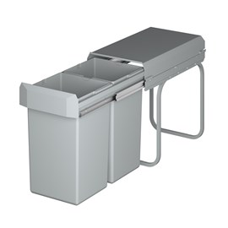](https://www.hthgo.dk/e-shop/koekken/koekkenskabe/skabsindretning/27739826/4-affaldsspande-inkl-ramme/)

* Modul med 2 spande
* Volume: 2 x 15,5 L
* Mål: 25 x 40 x 45,5 cm
* Pris: 856,25 kr.
* Modul med 4 spande
* Volume: 3 x 12 L og 1 x 2,8 L
* Mål: 57,9 x 22,7 x 42,3 cm
* 1 låg medfølger til 12 L
* Pris: 625 kr.
* Fås også med 6 spande.

Gerdmans affaldssortering

Smarte affaldsskabe som kan indrettes med spande til sortering. Passer både på arbejdspladsen og i hjemmet. Kan stilles op af vægge eller udenfor. Kommer både med 2 og 4 styks 14 L. beholdere. Nogle af modellerne er forsynet med selvlukkende låg, som forhindrer dårlig lugt, især fra restaffaldet.

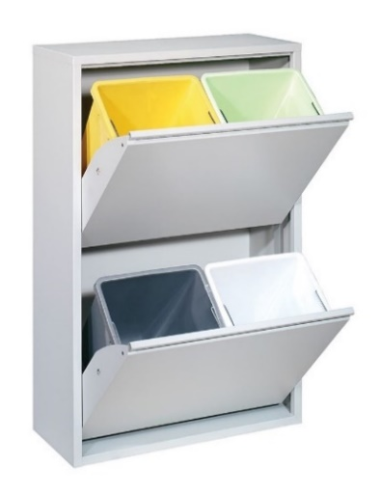

* Modul med 4 spande
* Volume: 4 x 14 L
* Mål: 27,3 x 21,7 x 34,5 cm
* Pris: 1395 kr

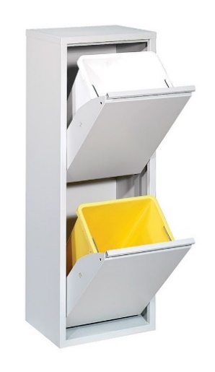

* Modul med 2 spande
* Volume: 2 x 14 L
* Mål: 92 x 33,3 x 25, 5 cm
* Pris: 845 kr

For at undersøge Gerdmans forskellige løsninger for affaldssortering og produkter kan du klikke [her.](https://www.gerdmans.dk/lager-industri/skraldespande-milj%c3%b8h%c3%a5ndtering/affaldssortering)

# Hailo affaldssorteringssystem

Hailo har produceret sorteringssystemer i slidstærkt materiale, som holder i mange år. De har moduler, som kan trækkes ud fra køkkenskuffen og tilbyder rådgivning i hvilken model der passer dig.

[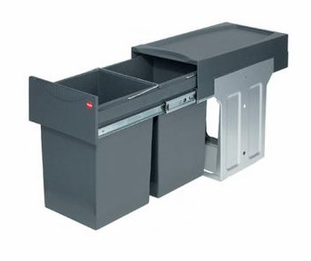](https://www.kitchn.dk/affaldssystem-dobbelt/)Her er nogle eksempler på deres produkter.

](https://www.kitchn.dk/hailo-affaldsystem-60-cm/)

* Modul med 2 spande
* Volume: 2 x 15 L
* Mål: 40 x 25 x 48 cm
* Pris: 1054 kr
* Modul med 4 spande
* Volume: 52 L totalt
* Mål: 56,2 x 43,4 x 27 cm
* Pris: 2805 kr.

For at undersøge Hailos forskellige løsninger for affaldssortering og produkter kan du klikke [her.](https://www.kitchn.dk/affaldssortering/)

# Minimizer til blød plast

I nogle kommuner er det muligt at sortere blød plast. Det skal smides ud sammen med det hårde.

For at spare på pladsen og minimere mængden af blød plast i din affaldssortering kan du benytte dig af en minimizer, som komprimerer plasten så godt at du sparer flere ture til genbrugscontaineren.

* Volume: 2 L
* Mål: 23 x 13,8 x 13,8 cm
* Kan bruge fryseposer.

Dog skal man når man aflevere sit bløde plast, åbne for posen og tømme den ud i containeren da maskinen der sorterer plasten ellers ikke vil kunne genkende den som blød plast i den kompakte form.

Minimizer kan købes forskellige steder. Du kan som regel finde minmizer i dit lokale byggemarked eller isenkræmmer.   
Koster ml. 50-150,- kr.

For at læse mere om producenten kan du klikke [her.](https://www.pwsas.dk/dk/hjem/produkter/affaldsbeholder/tilbehoer/minimizer/)

# Hvordan sorterer jeg?

Hvis du kommer i tvivl om hvilket affald der skal hvorhen, har vi samlet et par guides og hjælpesider, som kan hjælpe dig med din affaldssortering.

Hvordan sorterer jeg? En guide fra Miljøpunkt Indre by & Christianshavn, som hjælper dig til at sortere korrekt. Du kan læse mere [her.](https://a21.dk/2020/11/27/how-to-affaldssortering/)

Hvad nytter det at sortere? På miljøstyrelsens hjemmeside kan du finde små film, som viser hvordan din affaldssortering nytter. Se filmene [her.](https://mst.dk/affald-jord/affald/saerligt-for-borgere-om-affald/)

Københavns Kommunes Affaldsnøge lader dig skrive dit skrald ind og fortæller dig hvordan det skal sorteres. For ar bruge affaldsnøglen klik på linket [her.](https://nemaffaldsservice.kk.dk/AffaldsABC)

Københavns Kommune affaldssorterings guide viser dig dig de forskellige skraldekategorier og hvor hvilket skrald skal hen. For at undersøge affaldssorteringsguiden klik [her.](https://www.kk.dk/affaldssortering)

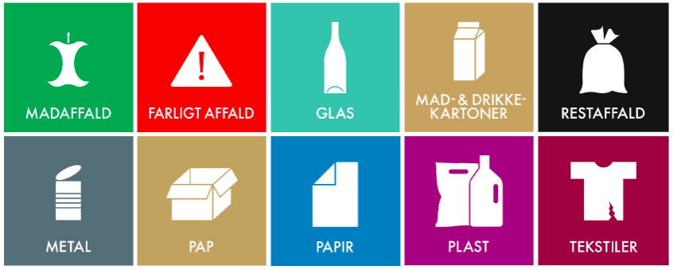

# Gør det selv - upcycling og genbrug

Mange gange kan affald genbruges og laves om til personlige og sjove genstande.

Vi har herunder samlet links og beskrivelser til hvordan du kan genbruge dit affald i hjemmet.

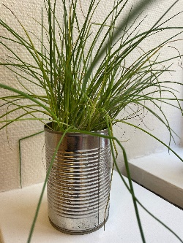

**Lav potter til planter og krydderurter ud af gamle dåser.**

Genbrug dine gamle dåser og mal dem eventuelt.

Skyl dåsen grundig og mal den derefter med et flot motiv.

Med ståltråd eller en wire kan du hænge din pottede plante ud over altanen eller ned fra en hylde.

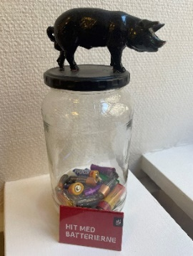

**Brug gamle glas til opbevaring**

I stedet for at smide dine gamle agurke- eller syltetøjsglas ud, kan du med lidt maling lave sjove opbevaringsglas. Det samme kan du gøre med flasker, som kan bruges til vaser og lignende.

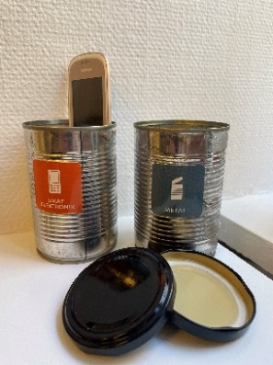

**Lav potteskjulere og opbevaring af gamle dåser.**

Læg dåserne i varmt vand og fjern herved etiketten på dine brugte dåser. Så er de klar til at blive brugt som potteskjulere eller til anden opbevaring.

**Flere kreative ideer til dit affald**

Hvis du vil læse mere om hvordan du kan være kreativ med dit affald, kan du læse videre og få gode ideer [her.](https://www.kreativmedungerne.dk/blog/kreativ-med-genbrug-5-geniale-genbrugsmaterialer)